**Modelo conceptual**

Añado nuevas entidades clientes y descuentos

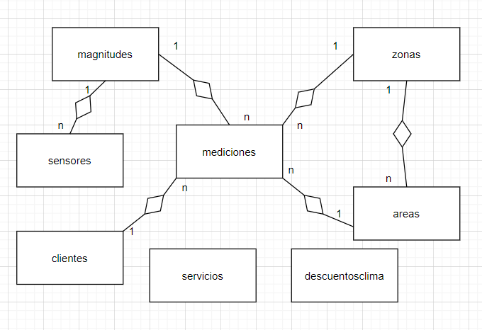

**Modelo Lógico**

Identificamos en nuestras entidades atributos de las mismas

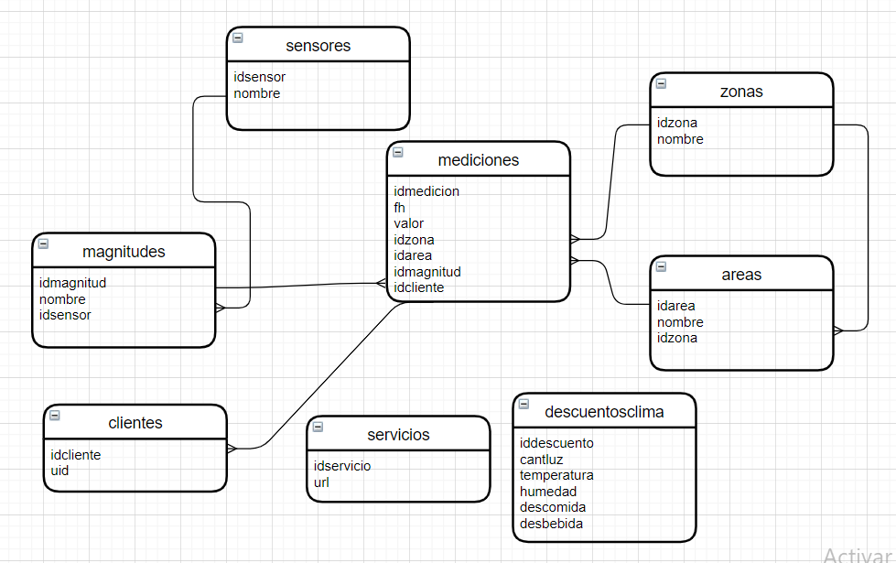

**Modelo Físico**

Definimos el tipo de dato para los atributos de las entidades

